Lección 9: Resolvamos acertijos numéricos
- Resolvamos acertijos numéricos.

Calentamiento: Verdadero o falso: Afirmaciones de comparación
En cada caso, decide si la afirmación es verdadera o falsa.
Prepárate para explicar tu razonamiento.
- $65>35$
- $65=75−10$
- $65>35+30$

9.1: Un acertijo numérico
Mi número es menor que 60.
Mi número tiene 4 unidades.
Mi número es mayor que 30.
¿Qué números se ajustan a estas pistas?
Número secreto: ___________

9.2: Más acertijos numéricos
Números secretos
A: __________
B: __________
C: __________
D: __________
E: __________
F: __________
G: __________
H: __________
I: __________
J: __________
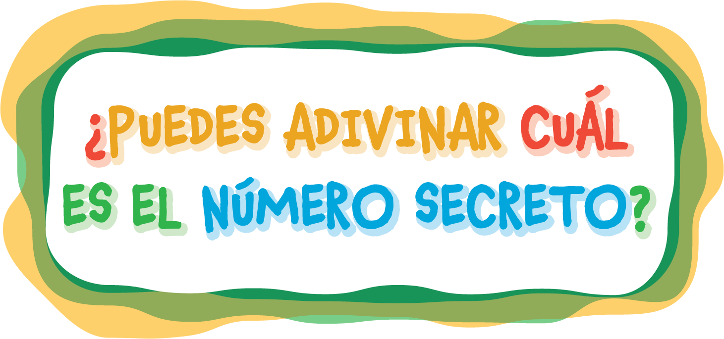
© CC BY 2021 Illustrative Mathematics®

